ESPACE (Première partie)
Droites – Plans – Vecteurs
I) Droites et plans de l’espace – Rappels
1) Règles d’incidence
- Par deux points distincts de l’espace, il passe une unique droite.
- Par trois points non alignés A, B et C de l’espace,
il passe un unique plan, noté (ABC).
- Si deux points distincts A et B de l’espace appartiennent à un plan (P), alors la droite (AB)
est contenue dans (P).
- Dans chaque plan de l’espace, on peut appliquer les théorèmes de géométrie plane (Pythagore, Thalès…)
2) Positions relatives de deux droites de l’espace
D1 : Deux droites de l’espace sont : soit coplanaires (incluses dans un même plan), soit non coplanaires.
On distingue habituellement quatre cas intéressants :
Coplanaires | Coplanaires
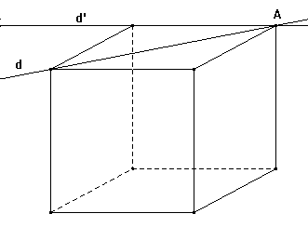 | 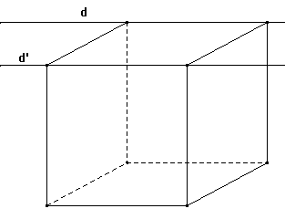
(d) et (d’) sont sécantes  en A (ou au point A) | (d) et (d’) sont  strictement parallèles

Coplanaires | Non coplanaires
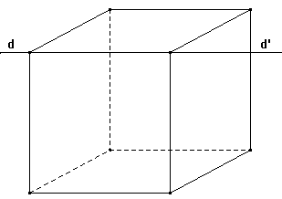 | 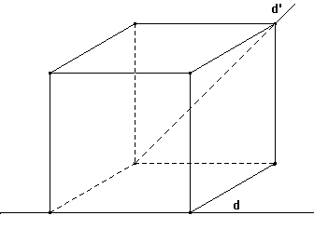
(d) et (d’) sont confondues | (d) et (d’) n’ont aucun point commun mais ne sont pas parallèles.
3) Positions relatives d’une droite et d’un plan
D2 : Une droite et un plan de l’espace sont :
soit sécants, soit parallèles.
Droite et plan sécants :  (d) et (P) sont sécants  en un point : A | 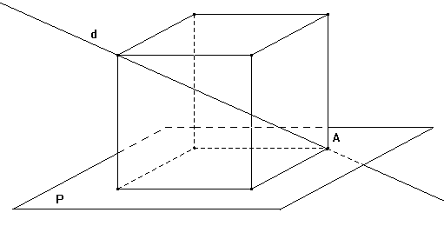
Droite et plan parallèles : deux cas.
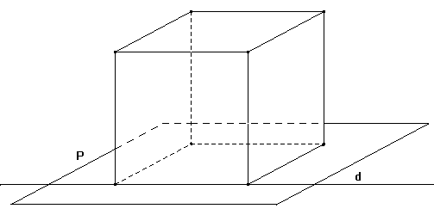
(d) est incluse dans (P)
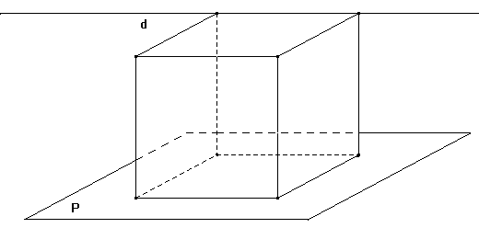
(d) et (P) sont strictement parallèles
4) Positions relatives de deux plans
D3 : Deux plans de l’espace sont :
soit sécants, soit parallèles.
Plans sécants :  (P) et (P’)  sont sécants  selon la droite d | 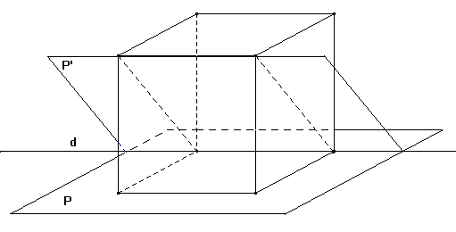
Plans parallèles : deux cas
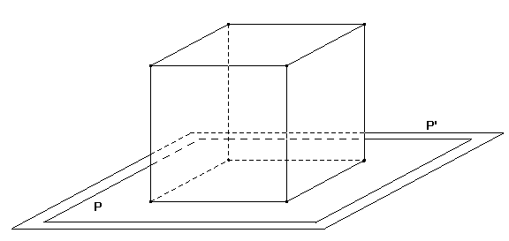
(P) et (P’) sont confondus
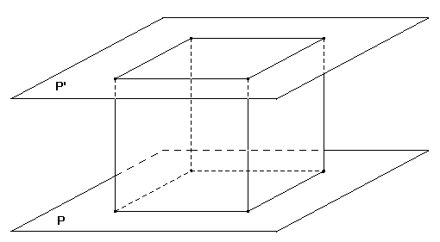
(P) et (P’) sont strictement parallèles
5) Parallélisme entre droites – Propriétés
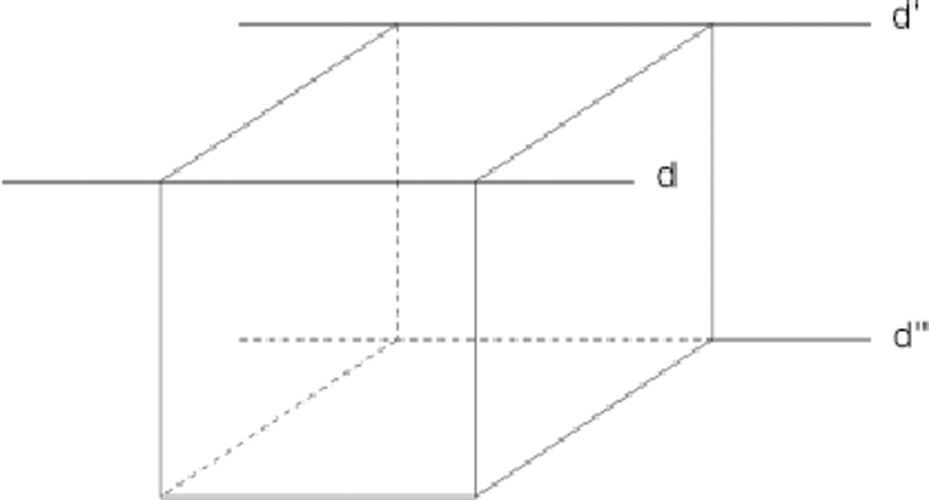
P1 : Si deux droites sont parallèles à une même droite alors elles sont parallèles entre elles.
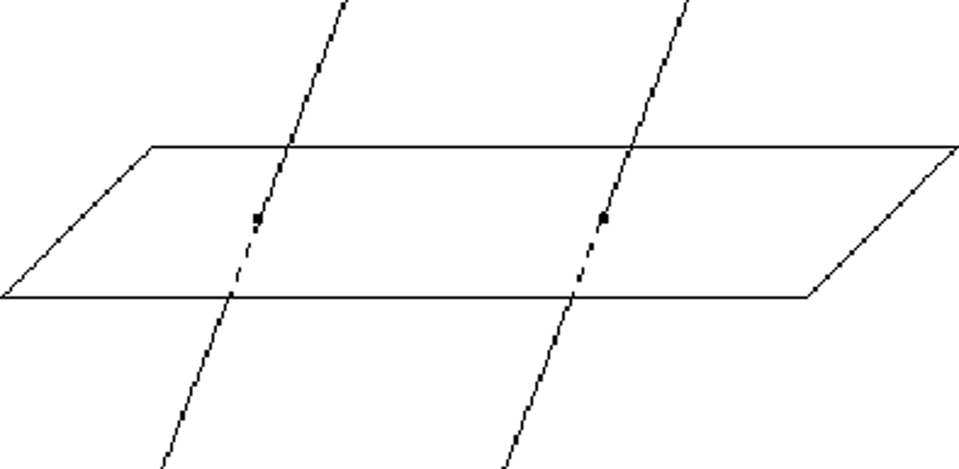
P2 : Si deux droites sont parallèles, alors tout plan qui coupe l’une coupe l’autre.
6) Parallélisme entre plans – Propriétés
P3 : Si deux plans sont parallèles à un même plan, alors ils sont tous les trois parallèles entre eux.
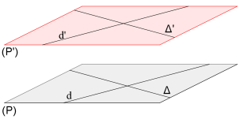
P4 : Deux plans sont parallèles si et seulement si deux droites sécantes de l’un sont parallèles à deux droites sécantes de l’autre.
P5 : Si deux plans (P) et (P’) sont parallèles, alors tout plan qui coupe (P), coupe aussi (P’) et les droites d’intersection (d) et (d’) sont parallèles.
7) Parallélisme entre droite et plan – Propriétés
P6 : Si une droite (d’) est parallèle à une droite (d) incluse dans le plan (P), alors (d’) est parallèle au plan (P).
P7 : Si (P) et (P’) sont deux plans sécants selon une droite (Δ) et si (d) est une droite parallèle à (P) et à (P’), alors (d) est à parallèle à (Δ).
T1 : Théorème « du toit »
Si (d) et (d’) sont deux droites parallèles, si (P) est un plan qui contient (d), si (P’) est un plan qui contient (d’), et si (P) et (P’) sont sécants selon une droite (Δ), alors (Δ) est parallèle à (d) et à (d’).
II) Extension de la notion de vecteur
- Vecteurs de l’espace
D4 : La notion de vecteur vue en géométrie plane se généralise à l’espace.
Soit A et B deux points de l’espace.
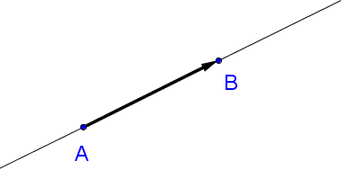
Si A et B sont distincts, le vecteur
est caractérisé par :
- sa direction : donnée par la droite (AB) ou toute droite parallèle à (AB),
- son sens : le sens qui va du point A vers le point B,
- sa norme : la distance AB, notée aussi .
Si A et B sont confondus, le vecteur s’appelle
le vecteur nul et se note . Le vecteur nul n’a ni direction ni sens, et sa norme est égale à 0.
Exemple : Soit le cube (AEBF DGCH)  ci-contre.  Les vecteurs et sont deux représentants d’un même vecteur car ils ont même direction, même sens et même norme (AB = DC). Ainsi est un vecteur du plan (AEB), mais aussi du plan (DGC). | 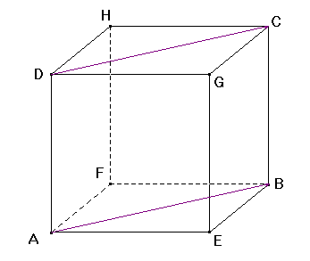
Comme dans le plan, on a les propriétés suivantes :
P8 : Soit A, B, C et D quatre points distincts de l’espace. Dire que équivaut à dire que le quadrilatère (ABCD) est un parallélogramme (Attention à l’ordre des points !).
P9 : Étant donnés un point O de l’espace et un vecteur de l’espace, il existe un unique point M de l’espace
tel que = On dit que est le représentant d’origine O du vecteur .
2) Addition de deux vecteurs et multiplication d’un vecteur de l’espace par un réel
P10 : L’addition de vecteurs de l’espace est définie comme dans le plan (relation de Chasles) et vérifie
les mêmes propriétés.
E1 : Compléter les égalités vectorielles ci-dessous avec des points du cube (AEBF DGCH) ci-dessus :
P11 : La multiplication d’un vecteur de l’espace par
un réel est définie de la même façon que dans le plan
et vérifie les mêmes propriétés.

E2 : On considère les huit cubes accolés de la figure
ci-dessous :
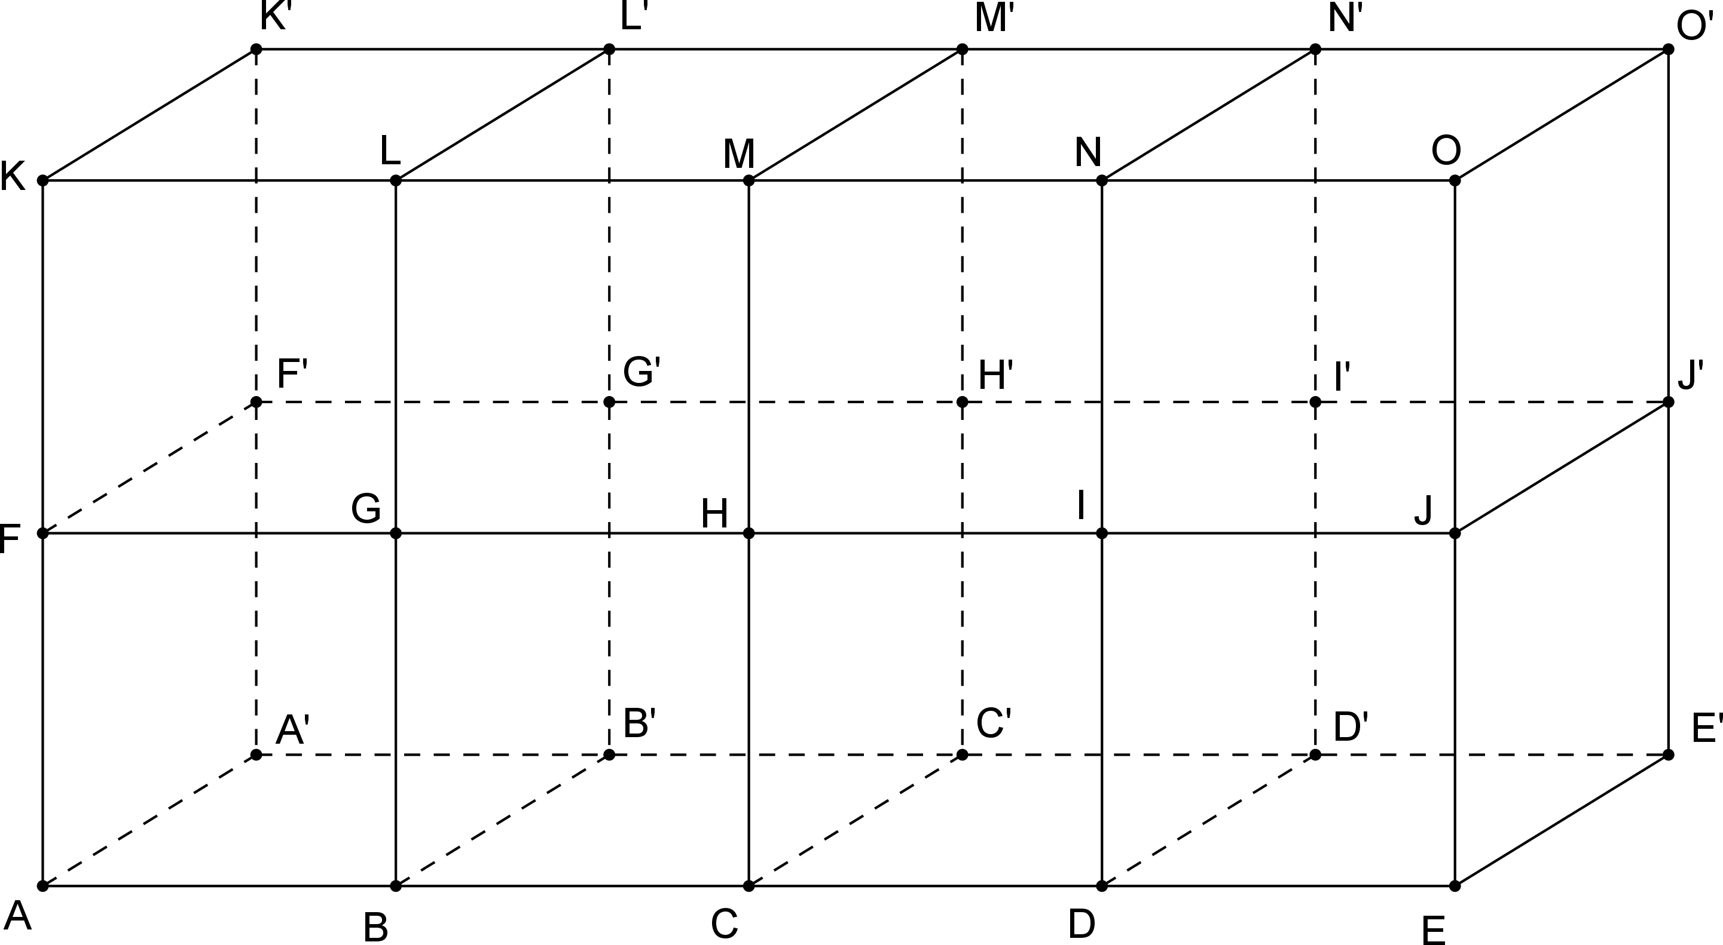
Compléter chacune des égalités suivantes en utilisant un point de la figure.
;
;
3) Vecteurs colinéaires de l’espace
D5 : On définit la colinéarité de deux vecteurs dans l’espace de la même façon que dans le plan :
Deux vecteurs et de l’espace sont colinéaires si et seulement si l’un d’eux est le produit de l’autre par un réel k.
Remarque : le vecteur nul est colinéaire à tous les vecteurs, car pour tout vecteur de l’espace,
Dans l’espace comme dans le plan, on a les propriétés suivantes :
(Attention de ne pas confondre le vocabulaire !)
P12 : Deux vecteurs non nuls sont colinéaires si et seulement si ils ont la même direction.
P13 : Deux droites (AB) et (CD) sont parallèles si et seulement si les vecteurs et sont colinéaires.
P14 : Trois points A, B et C sont alignés si et seulement si les vecteurs et sont colinéaires.
III) Caractérisations vectorielles d’une droite et d’un plan
P15 : Caractérisation vectorielle d’une droite :
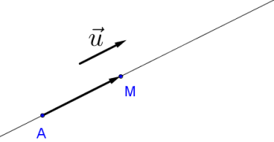
Soit un vecteur non nul et A un point de l’espace.
L’ensemble des points M de l’espace tels ,
où t est un réel quelconque, est une droite, notée (D).
D6 : Le vecteur est appelé vecteur directeur de la droite (D).
P16 : Caractérisation vectorielle d’un plan
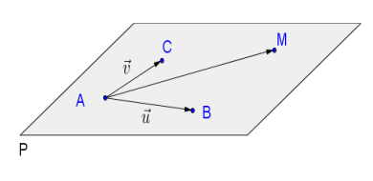
Soit deux vecteurs non colinéaires (donc
non nuls !) et A un point. L’ensemble des points M
de l’espace tels que où x et y sont
des nombres réels, est un plan (P).
D7 : Le couple est appelé couple de vecteurs directeurs non colinéaires de (P).
P17 : Deux droites sont parallèles si et seulement si
leurs vecteurs directeurs sont colinéaires.
P18 : Deux plans qui ont le même couple de vecteurs directeurs non colinéaires sont parallèles.
P19 : Une droite (d) est parallèle à un plan (P) si et seulement si un vecteur directeur de (d) est un vecteur du plan (P).
IV) Vecteurs coplanaires de l’espace
D8 : Soit un point A et trois vecteurs de l’espace ; soit B, C et D les points tels que et On dit que les trois vecteurs sont coplanaires si et seulement si les points A, B, C et D appartiennent à un même plan.
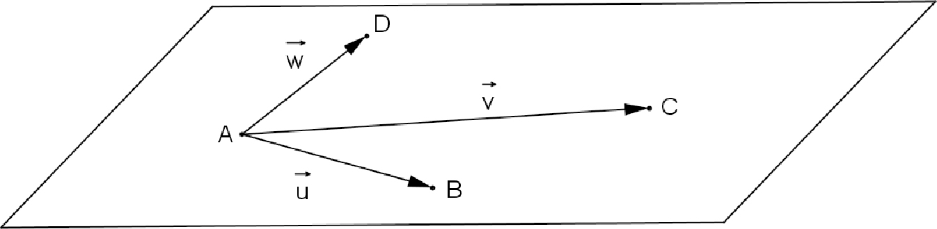
P20 : Si les vecteurs de l’espace sont colinéaires, alors les vecteurs sont coplanaires quel que soit le vecteur de l’espace : en effet les points A, B et C étant alors alignés (ou même confondus), les points A, B, C et D appartiennent à un même plan.
P21 : Lorsque les vecteurs ne sont pas colinéaires, pour prouver que les vecteurs sont coplanaires, il suffit de prouver que le point D appartient au plan (ABC).
T2 : Soit deux vecteurs non colinéaires de l’espace. Pour tout vecteur de l’espace : les vecteurs sont coplanaires si et seulement si il existe deux réels α et β tels que .
D9 : On dit dans ce cas que le vecteur est une combinaison linéaire des deux vecteurs .
P22 : Si trois vecteurs sont non coplanaires, alors aucun des trois vecteurs ne peut s’écrire comme combinaison linéaire des deux autres vecteurs.
E3 : Soit le cube
(ABCD EFGH) ci-contre.
1) Les vecteurs suivants sont-ils coplanaires ?
a) et
b) et
c) et
2) On note I le milieu de [FG], R le point tel que et S le point tel que .
a) Prouver que les vecteurs et sont colinéaires.
b) Que peut-on en déduire pour les points R, S, E et I et pour les vecteurs , et ?
3) Construire le milieu J de [EB], puis prouver que les vecteurs , et sont coplanaires.
E4 : (ABCD) est le tétraèdre ci-contre. I et J sont les milieux respectifs des arêtes [AB] et [CD]. G est le centre de gravité du triangle (BCD).  Démontrer que les points A, G, I et J sont coplanaires. | 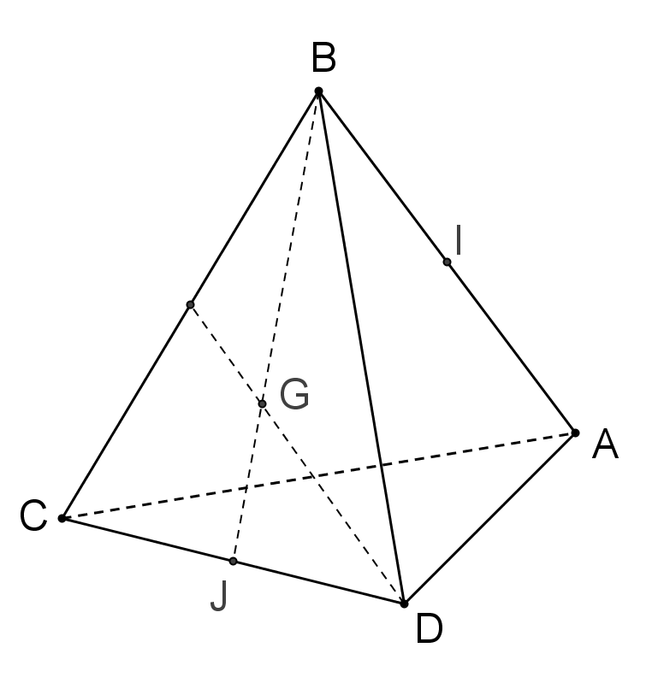
V) Repérage dans l’espace
- Définition
D10 : Un repère de l’espace est un quadruplet constitué d’un point O (appelé origine du repère) et de trois vecteurs non coplanaires de l’espace. La droite (O ; ) est appelée l’axe des abscisses, la droite (O, ) l’axe des ordonnées et la droite (O, ) l’axe des cotes du repère.
Cas particuliers : Notons I, J et K les points de l’espace tels que : et .
Si les droites (OI), (OJ) et (OK) sont deux à deux perpendiculaires, on dit que le repère est orthogonal. Si de plus, OI = OJ = OK, on dit qu’il est orthonormé (ou orthonormal).
Exemples :
(ABCD) est un tétraèdre.
est un repère quelconque de l’espace.
(ABCD EFGH) est
un pavé droit.
est un repère orthogonal de l’espace.
(ABCD EFGH) est un cube.
est un repère orthonormé de l’espace.
2) Coordonnées de points et de vecteurs.
T3 : Soit un repère de l’espace. Pour tout point M de l’espace, il existe un unique triplet
(x ; y ; z) de réels, tel que : .
(x ; y ; z) sont appelées les coordonnées du point M dans le repère : x est l’abscisse du point M, y est l’ordonnée de M et z est la cote de M dans le repère ; pour tout vecteur de l’espace, il existe un unique triplet (x ; y ; z) de réels tel que : = . (x ; y ; z ) sont appelées les coordonnées du vecteur dans le repère :
x est l’abscisse du vecteur , y est l’ordonnée de et z est la cote de , dans le repère .
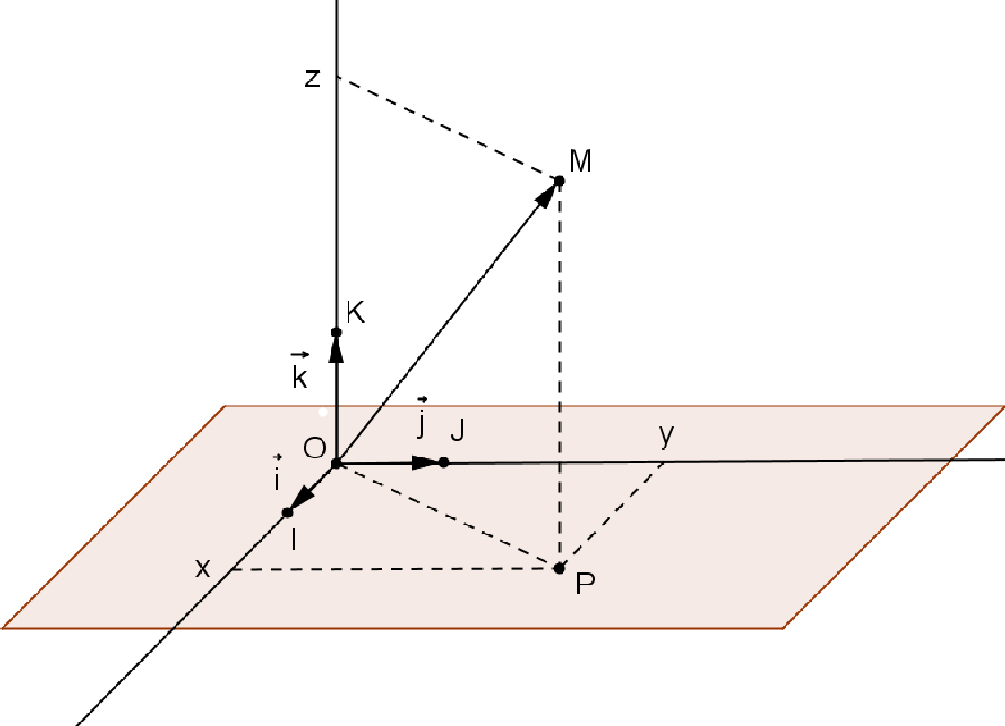
E5 : Soit (ABCD EFGH) le cube ci-contre.
a) Expliquer pourquoi est un repère orthonormé de l’espace.
b) Dans ce repère, donner les coordonnées des sommets de ce cube, celles du vecteur et celles du point M tel que : .
3) Calculs dans un repère de l’espace.
Remarque : Les coordonnées de vecteurs sont habituellement notées sous forme verticale, mais ici, pour des raisons de mise en page, on les écrira sous forme horizontale.
En utilisant le théorème précédent, on établit les propriétés suivantes :
Propriétés : Soit un repère de l’espace.
Pour tous vecteurs et réel k,
P23 :
P24 :
Quels que soient les points A, B et C, on a :
P25 :
P26 : Le milieu I de [AB] a pour coordonnées :
.
P27 : Le centre de gravité G du triangle (ABC) a pour coordonnées :
.
P28 : Deux vecteurs de l’espace sont colinéaires si et seulement si leurs coordonnées sont proportionnelles.
4) Représentations paramétriques d’une droite
P29 : Dans l’espace muni d’un repère , soit un point et un vecteur non nul . Un point M(x ; y ; z) appartient à la droite (D) de vecteur directeur passant par A si et seulement si les vecteurs et sont colinéaires, i.e. s’il existe un réel t tel que ,
i.e. s’il existe un réel t tel que : $\begin{aligned}\left\{x=x_{A}+\text{at} | \right.\left\{y=y_{A}+\text{bt} | \right.\end{aligned}$
D11 : Le système $\begin{aligned}\left\{x=x_{A}+\text{at} | \right.\left\{y=y_{A}+\text{bt} | \right.\end{aligned}$, $t∈$R est appelé représentation paramétrique de la droite (D).
E6 : a) Donner une représentation paramétrique de la droite (AB) si A(−1 ; 2 ; 3) et B(−3 ; 0 ; 4).
b) Déterminer les coordonnées d’un point H et les coordonnées d’un vecteur directeur de la droite (D) ayant pour représentation paramétrique :
$\begin{aligned}\left\{x=−3+3t | \right.\left\{y=2−4t | \right.\end{aligned}$, $t∈$R
c) Déterminer une représentation paramétrique de la droite (D’) passant par le point K(1 ; – 3 ; 2) et parallèle à la droite (D).
5) Étude de la position relative de deux droites grâce à leurs représentations paramétriques
On a vu au début du chapitre qu’il y avait quatre possibilités : confondues, non coplanaires, sécantes et strictement parallèles.
Pour déterminer la bonne réponse, on peut raisonner de plusieurs façons. En voici deux :
a) On étudie si les droites sont parallèles en comparant leurs vecteurs directeurs respectifs.
- Si ces vecteurs sont colinéaires, on choisit un point quelconque de l’une des droites et on regarde s’il est aussi sur l’autre droite.
- Si c’est le cas, alors les droites sont confondues
- Sinon, elles sont strictement parallèles
- Sinon, on « égale » les deux systèmes et on cherche si le système de trois équations à deux inconnues admet ou non une unique solution.
- Si c’est le cas, alors les droites sont sécantes
- Sinon, elles sont non coplanaires
b) On peut aussi d’abord égaler les deux systèmes :
- S’il y a une infinité de solutions pour les deux paramètres, alors les droites sont confondues
- S’il y a une unique solution, elles sont sécantes
- S’ils n’y a pas de solutions, elles sont strictement parallèles ou bien non coplanaires et alors on regarde si leurs vecteurs directeurs respectifs sont ou non colinéaires.
E7 : Déterminer les positions relatives respectives des couples de droites suivantes :
a) $\left(D_{1}\right) : \begin{aligned}\left\{x=1+2t | \right.\left\{y=9−3t , t∈ | \right.\end{aligned}$ $\left(D_{2}\right) : \begin{aligned}\left\{x=8+3u | \right.\left\{y=5+2u , u∈ | \right.\end{aligned}$
b) $\left(D_{1}\right) : \begin{aligned}\left\{x=1−4t | \right.\left\{y=2+2t , t∈ | \right.\end{aligned}$ $\left(D_{2}\right) : \begin{aligned}\left\{x=5+6u | \right.\left\{y=3−3u , u∈ | \right.\end{aligned}$
c) $\left(D_{1}\right) : \begin{aligned}\left\{x=2+3t | \right.\left\{y=4−t , t∈ | \right.\end{aligned}$ $\left(D_{2}\right) : \begin{aligned}\left\{x=−1+4u | \right.\left\{y=2−2u , u∈ | \right.\end{aligned}$
d) $\left(D_{1}\right) : \begin{aligned}\left\{x=2+3t | \right.\left\{y=−3−2t , t∈ | \right.\end{aligned}$ $\left(D_{2}\right) : \begin{aligned}\left\{x=−4−6u | \right.\left\{y=1+4u , u∈ | \right.\end{aligned}$
6) Représentations paramétriques d’un plan
P30 : Dans l’espace muni d’un repère ,
soit un point et deux vecteurs non nuls non colinéaires et . Un point M(x ; y ; z) appartient au plan (P) de couple de vecteurs directeurs et passant par A si et seulement si il existe un couple de réels (t ; u) tel que :
D12 : Ce système est de même appelé représentation paramétrique du plan (P). On ajoute habituellement « $\left(t ; t'\right)∈R^{2}$ » à droite du système.
E8 : Donner une représentation paramétrique du plan (ABC) si A(−1 ; 2 ; 3), B(−3 ; 0 ; 4) et C(5 ; –2 ; 1).

